DR BRS x Király Viktor – Orsis
DR BRS ismét egy igazi partikoktélt kevert, melyhez íme a rövid recept: végy egy őrült nagy slágert a 90-es évekből, add hozzá a legjobb férfihangot, fűszerezd meg a legmenőbb szövegírókkal és dalszerzőkkel, majd jöhet egy csepp (DR) BRS! A végeredmény pedig az „Orsis” című, parádés dal.
Kezdetben főként a bulizók ismerhették DR BRS nevét az éjszakai klubéletben, de mára már az ország egyik legkedveltebb lemezlovasa lett. Öt éve robbantott először a Fekete Vonat és a Halott Pénz közreműködésével készült „Hol van az a lány” remake-jével. A már 62 millió megtekintés felett járó klipet még számos mesteri kollab követett, mint például a „Koccintós”, az „Évszakok”, a Zalatnay Cinivel leporolt „Várlak még” vagy a Király Viktorral jegyzett „Tűzvarázsló”.
A 31-szeres (!!!) platinalemezes producer most ismét Király Viktorral alkotott, méghozzá az ezredforduló küszöbének egyik legmeghatározóbb popfelvételét, Orsi „Ha lemegy a nap” című számát gondolták újra. Ezúttal egy kis csavar is van a történetben, hiszen a dal nemcsak új verzéket, de vadiúj refrént is kapott. De persze az ikonikus szinti maradt.
„Atkával 20 éve vagyunk barátok és úgy gondolom, jól kiegészítjük egymást. Ő egy nagyon határozott ember, míg én igazi művészlélek vagyok. Egy szórakozóhelyen ismerkedtünk meg, ahol mindketten életünk egyik első fellépését adtuk pályakezdőként. A jó viszony már ott elkezdődött, majd mikor DR BRS a DJ pultból kilépett és a popzene felé vette az irányt, elkezdődtek a közös munkáink is” – mesélte Király Viktor, aki nem mellesleg zeneszerző is a produkcióban.
Az újdonság nemes egyszerűséggel az „Orsis” címet kapta és élőben a Puskás Aréna Szoborparkban debütált szeptember végén, ahol hatalmas ovációval fogadta a közönség.
Nézzétek meg a dalhoz forgott hangulatos koncertklipet itt!
Sajtókapcsolat:
- info@magneoton.hu
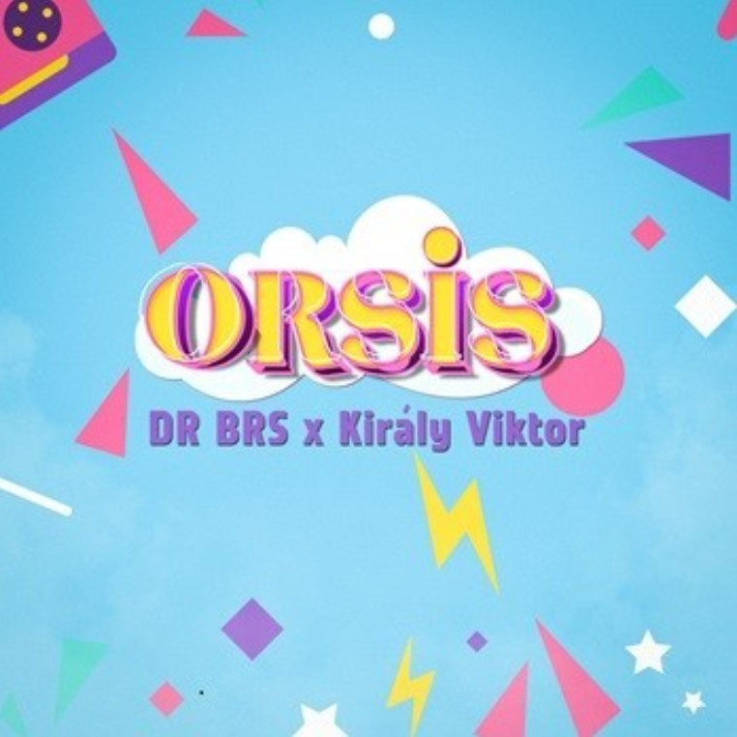 | © Magneoton Music Group
Eredeti tartalom: Magneoton Music Group
Továbbította: Helló Sajtó! Üzleti Sajtószolgálat
Ez a sajtóközlemény a következő linken érhető el:

